Wadji Mouawad Incendies (Mars 2003)
Résumé de l’œuvre
Jeanne enseigne les mathématiques, son frère, Simon, fait des combats de boxe. Leur mère, Nawal Marwan, vient de mourir. À la lecture du testament, les jumeaux apprennent l’existence de leur père et celle d’un frère dissimulé jusque-là. Aidés par le notaire Hermile Lebel, les deux jeunes gens partent à leur recherche pour leur remettre à chacun une enveloppe. Commencent alors deux enquêtes menées séparément dans un pays qu’ils ne connaissent pas et s’avère être celui de leur naissance. Jeanne et Simon découvrent enfin qu’ils recherchent la même personne : leur père n’est autre que leur frère aîné. Les jumeaux ont été conçus en prison alors que leur mère, opposante à la milice, y est torturée et violée par un seul homme durant de longues années. Plus de vingt ans après, Nawal reconnaît son tortionnaire lors d’un procès : son premier enfant enlevé à la naissance et retrouvé sans le savoir dans l’horreur de la guerre.
Né en 1968, l’auteur, metteur en scène et comédien Wajdi Mouawad passe son enfance au Liban, son adolescence en France et ses années de jeune adulte au Québec, avant de s’installer en France. Il fait ses études à Montréal et obtient en 1991 le diplôme en interprétation de l’École nationale de théâtre du Canada. Distingué par de nombreux honneurs dont le Prix de la Francophonie de la Société des auteurs compositeurs dramatiques en 2004 pour l’ensemble de son travail, il est nommé Chevalier de l’Ordre National des Arts et Lettres puis Artiste de la paix en 2006, reçoit le Doctorat Honoris Causa de l'Ecole Normale Supérieure des Lettres et Sciences humaines de Lyon ainsi que le Grand Prix du théâtre de l'Académie française. Ses pièces et romans ont été traduits et publiés dans une vingtaine de langues et présentés dans toutes les régions du monde (dans ses mises en scènes et celles d’artistes étrangers).

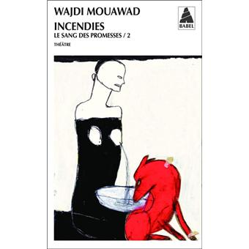
Celui qui tente de trouver son origine est comme ce marcheur au milieu du désert qui espère trouver, derrière chaque dune, une ville. Mais chaque dune en cache une autre et la fuite est sans issue. Raconter une histoire nous impose donc de choisir un début. Et nous, notre début, c’est peut-être la mort de cette femme qui, il y a longtemps déjà, a décidé de se taire et n’a plus jamais rien dit. Cette femme s’appelle Nawal et elle sera enterrée bientôt. Notre histoire commence peut-être par ses dernières volontés, adressées à Jeanne et Simon, ses enfants jumeaux. Mais peut-être notre début c’est cette jeune fille qui, à peine sortie de l’enfance, vient de tomber la tête la première dans sa vraie vie et porte en elle un amour adolescent et un enfant. Cette très jeune fille s’appelle Nawal. Peut-être que c’est là que notre histoire commence, juste avant que sa vie ne se brise. Et INCENDIES serait alors l’histoire de Nawal et d’un acharnement à lire, écrire et penser pour donner un sens à ce qui la dépasse. Peut-être notre histoire commence-t-elle par un territoire armée ennemie déchiré par une guerre civile et occupé par une. INCENDIES serait alors l’histoire d’une résistance. INCENDIES suit en parallèle chacune de ces trois histoires qui cherchent leur début, de trois destins qui cherchent leur origine pour tenter de résoudre l’équation de leur existence et tenter de trouver, derrière la dune la plus sombre, la source de beauté.

Wadji Mouawad

